《算法设计与分析》实验报告

实验四 回溯法
报告书
姓名 | 顾凯琪 | 指导教师 | 方贤忠
学号 | 226001624 | 日 期 | 2025/05/12
班级 | 22级计算机2班
实验内容
[要求先在OJ上提交通过]
1、[OJ]回溯法1
2、[OJ]回溯法-堂练
实验目的
1）掌握回溯法的应用
2）学习掌握本类算法的设计与实现，在OJ上提交算法代码并测试通过，完成实验报告书写。
【如有查重雷同，请在此说明】
代码独立完成，无雷同。
【如有OJ未完成，请在此说明，并在本实验文档中补全】
自行完善：
OJ实验1作业正常时间完成。
OJ实验2堂练全部完成。
实验过程和步骤

回溯法1
【1、N皇后3（1-1000）】
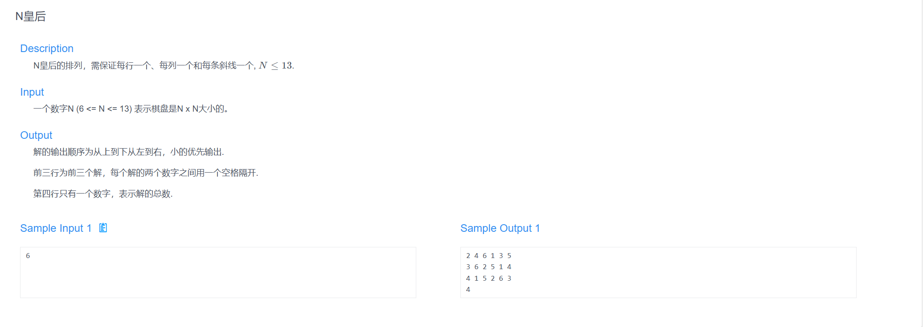
【2、程序代码及注释】
- #include<bits/stdc++.h>
- using namespace std;

- vector<int> q(20, 0); // 存储每行皇后所在列号（q[i] 表示第 i 行的列号）
- int solves = 0; // 解的个数

- // 回溯搜索第 i 行的皇后
- void queen(int i, int n)
- {
- if(i < n + 1){ // 还未放完所有皇后
- for(int col = 1; col <= n; col++){ // 尝试第 i 行的每一列
- bool flag = true;
- for(int j = 1; j < i; j++){ // 检查是否冲突
- if(col == q[j] || i + col == j + q[j] || i - col == j - q[j]){
- flag = false;
- break;
- }
- }

- if(flag){ // 若无冲突，放置皇后并继续搜索下一行
- q[i] = col;
- queen(i + 1, n);
- }
- }
- }
- else{ // 找到一个合法解
- solves++;
- if(solves <= 3){ // 输出前三个解
- for(int j = 1; j <= n; j++){
- cout << q[j] << (j == n ? "\n" : " ");
- }
- }
- }
- }

- void Solve(){
- int n;
- cin >> n;
- queen(1, n); // 从第 1 行开始放置皇后
- cout << solves << endl; // 输出总解数
- }

- int main(){
- Solve();
- return 0;
- }

【3、遇到的问题及解决方法】
无。
【4、算法分析与知识点】
本实验采用的回溯算法是一种通过递归搜索所有可能解的算法，它在解决问题的过程中会不断做出选择，如果发现已经做出的选择不能得到有效的解，则会撤销之前做出的选择，回溯到上一个选择点，继续尝试其他可能的选择。这种算法适用于解决组合问题，如N皇后问题。在queen函数中，我们首先要包含一个搜索过程，从第一行开始，逐行放置皇后。在每一行中，尝试将皇后放置在可能的列上。接着再进行冲突检测，对于当前行的每个可能的列位置，检查是否与之前放置的皇后冲突。冲突检测包括检查同一列、左上至右下的对角线、右上至左下的对角线。接着在进行递归放置，如果当前列没有冲突，则将皇后放置在该列，并递归地尝试放置下一个皇后。当所有皇后放置完毕(即i>=n)，则找到了一个解，并增加解的个数，在解的个数小于等于三时，顺序输出每个方法中每一行皇后所在的列位置。如果在任何时候发现当前的选择不可能产生解（例如，当前行的所有列都已被前面的皇后占据），则进行剪枝操作，回溯并尝试其他选择。
时间复杂度为 O(n!)，因为最多需要尝试 n 个位置、每次递归进入下一层，并剪枝冲突情况；但由于剪枝有效，实际复杂度远小于 n!。空间复杂度为 O(n)，主要用于存储 q[1..n] 皇后的位置，递归栈深度最多为 n 层，故总空间也是线性级别。
【5、AC截图及运行测试截图】
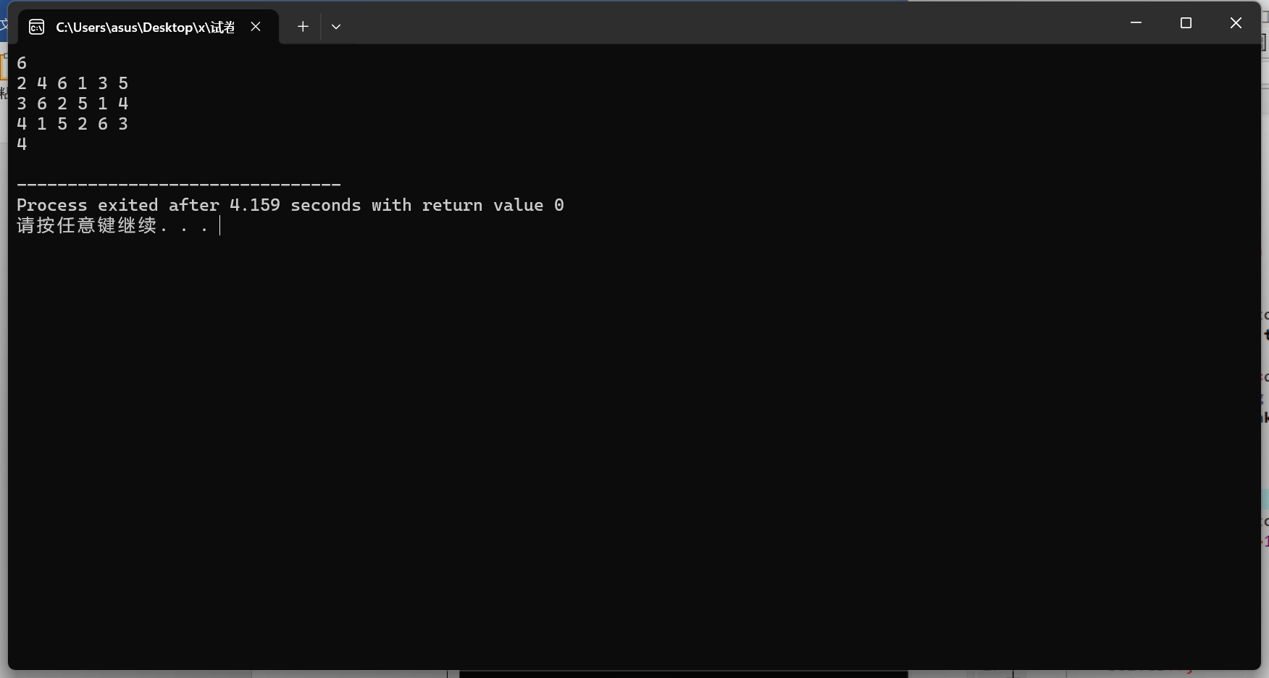

【1、符号三角形（1-1001）】
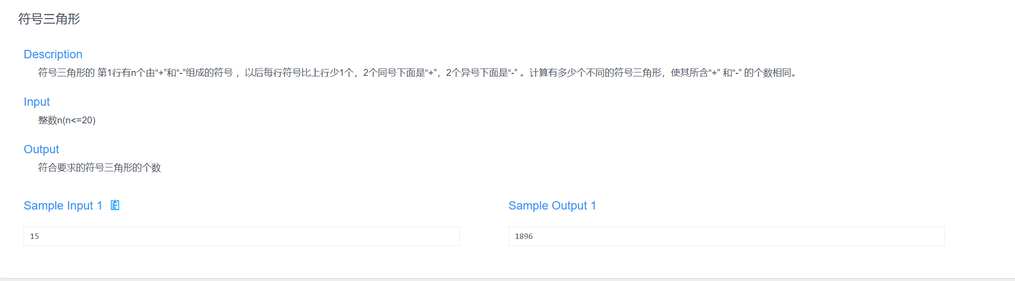
【2、程序代码及注释】
- #include <bits/stdc++.h>
- using namespace std;

- int train[21][21]; // 模拟下三角形区域
- int half = 0; // 1 的数量目标值（等于总格子数的一半）
- int count1 = 0; // 当前已经填入的 1 的数量
- int sum = 0; // 合法方案计数
- int n = 0; // 输入的 n 值

- // 回溯函数，start 表示当前填充的列（从上到下）
- void traceback(int start, int end) {
- if (start == end) {
- if (count1 == half) sum++; // 如果 1 的数量恰好为 half，则是一个合法解
- return;
- }

- // 枚举当前列顶端放 0 或 1
- for (int i = 0; i < 2; i++) {
- train[0][start] = i;
- count1 += i;

- // 根据异或规则推导出当前列剩余的值
- for (int j = 1; j <= start; j++) {
- train[j][start - j] = !(train[j - 1][start - j] ^ train[j - 1][start - j + 1]);
- count1 += train[j][start - j];
- }

- // 剪枝：当前已放 1 的数量不超过目标，且剩余格子足以放满剩余 1
- if (count1 <= half && ((start + 1) * start / 2 - count1) <= half) {
- traceback(start + 1, end);
- }

- // 回溯还原状态
- for (int j = 1; j <= start; j++) {
- count1 -= train[j][start - j];
- }
- count1 -= i;
- }
- }

- int main() {
- cin >> n;

- // 特殊情况处理
- if (n == 0) {
- cout << 0 << endl;
- return 0;
- }

- // 总格子数为 (n+1)*n/2，若为奇数无法平均分配 0/1，输出 0
- if ((n * (n + 1)) / 2 % 2) {
- cout << 0 << endl;
- } else {
- half = (n + 1) * n / 4; // 目标 1 的数量
- traceback(0, n);
- cout << sum << endl;
- }

- return 0;
- }
【3、遇到的问题及解决方法】
if (start == end) {
if (count1 == half) sum++;
return;
}
这里原先把两个判断条件放一起了，用and符号进行连接，导致函数无法正确返回，因为count1其实并未到达half，后把条件分开判断即可。
【4、算法分析与知识点】
在本次实验中，我们首先对题目进行分析，可以得到，只要我们确定下第一行中符号的类别，便可以得到整个三角形的样貌。而第一行每多一个符号相当于在斜向增加了一行符号。回溯算法是一种通过递归调用来探索所有可能解的算法。在该题中，我们采用递归函数Dfs尝试构建符号三角形的每一行，直到满足解或者找到解。其次，我们可以通过减枝来减少不必要的计算，提高算法效率，在该题中，我们通过if(count <= half && (t+2)*(t+1)/2 - count <= half)进行判断，若当前任意符号的数量超过了总量的一半，则说明不符合条件，则不需要继续探索该路径。count 变量用于跟踪当前三角形中 "-" 的数量。当构建完所有行并且 "+" 和 "-" 的数量相等时，sum 增加，表示找到一个有效的解。
该程序通过回溯法构造满足异或规则和 1 的数量为总格子数一半的三角形填充方案。时间复杂度在最坏情况下为 O(2ⁿ)，因为每列顶端有两个选择（0 或 1），共有 n 列；但由于异或规则决定了其余位置，且剪枝策略有效，实际搜索树远小于 2ⁿ。空间复杂度为 O(n²)，主要用于 train[n][n] 数组存储三角形区域的状态。
【5、AC截图及运行测试截图】
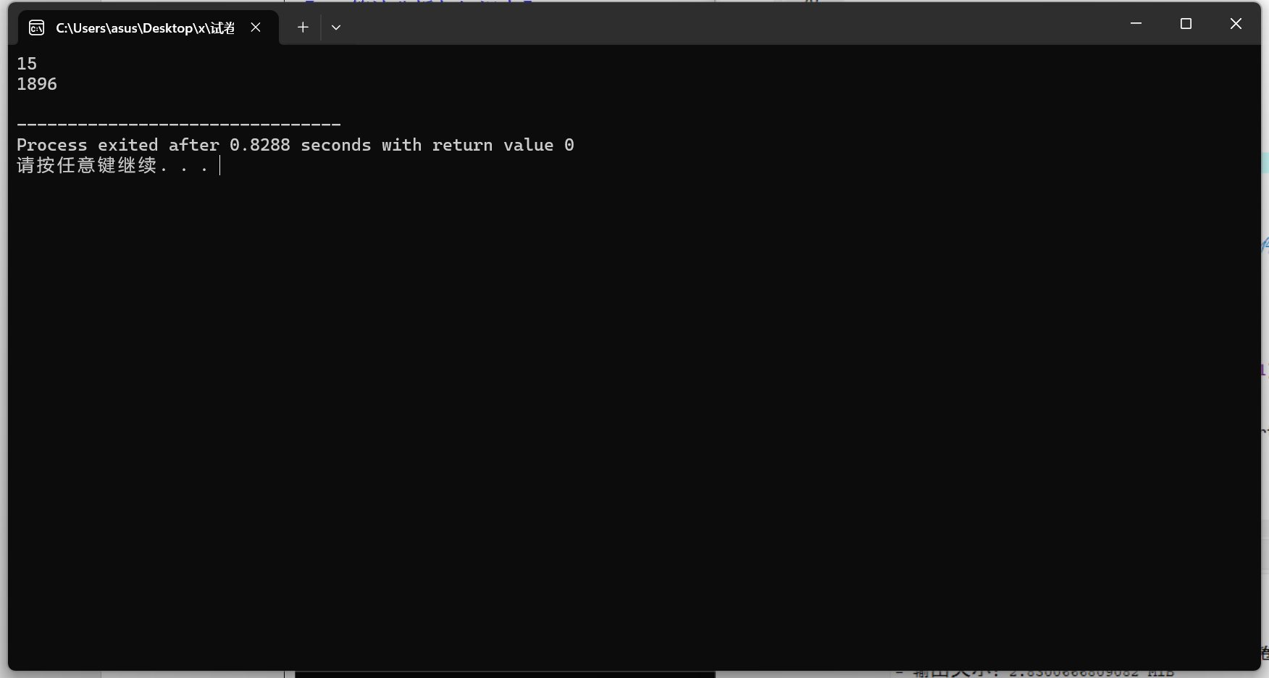
【1、马的遍历（1-1002）】
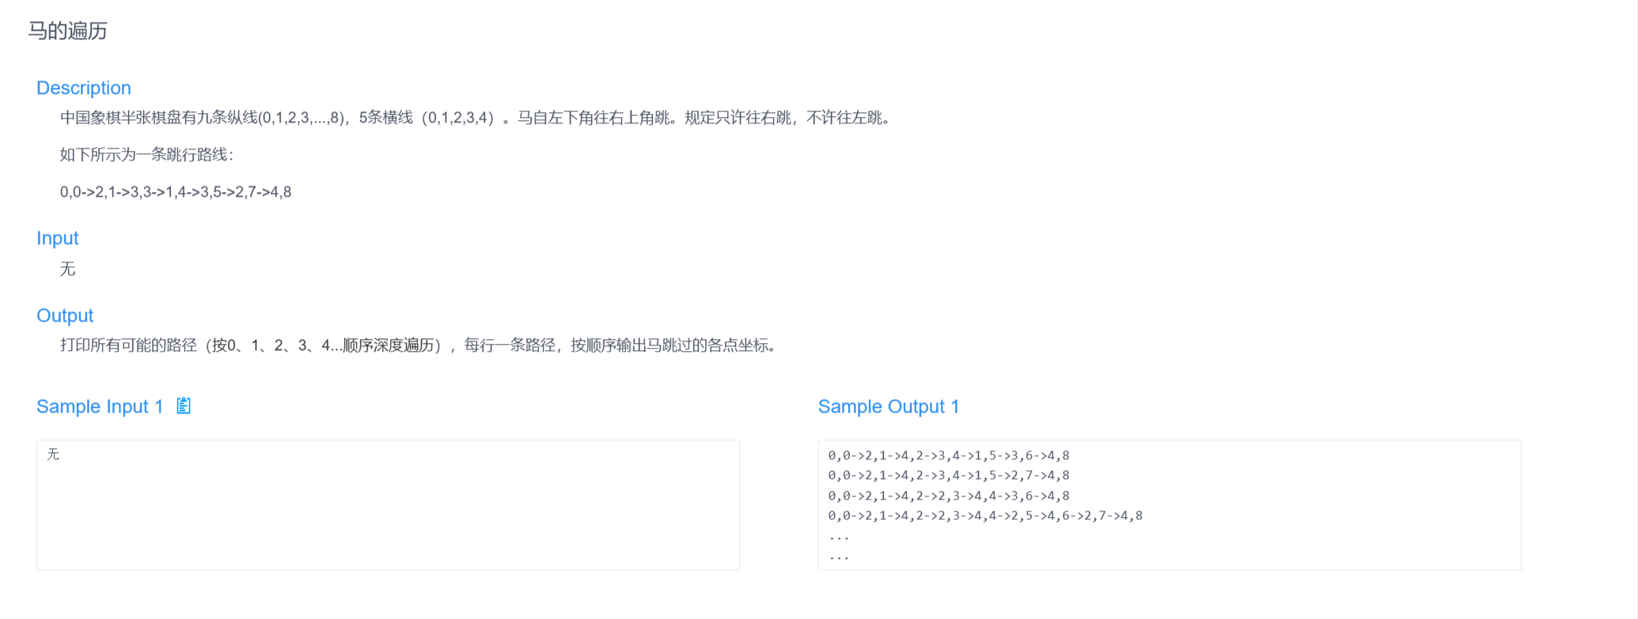
【2、程序代码及注释】
- #include <bits/stdc++.h>
- using namespace std;

- int n = 4, m = 8; // 目标坐标 (4,8)
- int a[100][10]; // 存储路径的坐标信息
- int i = 1; // 当前路径位置索引

- // 马步移动的 DFS 路径搜索
- void dfs(int y, int x)
- {
- if (y < 0 || y > n || x > m) { // 越界剪枝
- return;
- }

- if (y == n && x == m) { // 成功到达终点
- for (int j = 1; j < i; j++) {
- cout << a[j][1] << "," << a[j][2] << "->";
- }
- cout << "4,8" << endl; // 打印最终坐标
- }
- else {
- a[i][1] = y; // 记录当前位置
- a[i][2] = x;
- i++;

- // 模拟马的四种跳法（只考虑向右和上方，避免死循环）
- dfs(y + 2, x + 1);
- dfs(y + 1, x + 2);
- dfs(y - 1, x + 2);
- dfs(y - 2, x + 1);

- // 回溯恢复状态
- a[i][1] = 0;
- a[i][2] = 0;
- i--;
- }
- }

- int main()
- {
- dfs(0, 0); // 从原点 (0,0) 开始搜索
- return 0;
- }
【3、遇到的问题及解决方法】
Wrong Answer: 在进行回溯算法时，当深度优先搜索算法搜到最后结果时再将路径上搜索的点集输出，而不应该在搜索过程中进行输出，因为这样会将一些回溯过程的路径输出，导致答案错误。
【4、算法分析与知识点】
在本题中已经限定马的前进方向，并且已经直到终点与起点，所以我们采用深度优先算法进行解决。深度优先搜索是一种用于遍历或搜索树或图的算法。它从一个节点开始，尽可能深地搜索树地分支。当路径的末端节点无法进一步拓展时，算法会回溯到最近的分治节点，继续搜索。
递归函数dfs(int y,int x),这个函数接受当前马的坐标(x,y)作为参数，并递归地禅师所有可能的走法。
边界条件：如果当前坐标超出棋盘边界(y<0||y>n||x>m)，则停止搜索。
目标条件：如果当前坐标等于目标坐标(y == n && x==n)，则打印出从起点到当前点的路径。
走法尝试：一共有四种走法，在符合条件的情况下均要进行尝试
回溯：在尝试了所有可能的走法后，算法需要回溯以尝试其他路径。这通过重置当前节点的值并减少步数i来实现。
该程序使用深度优先搜索（DFS）枚举从起点 (0,0) 到终点 (4,8) 的所有“马步”路径。每一步最多有 4 种跳法，因此时间复杂度在最坏情况下为 O(4^k)，其中 k 是步数上限（近似为终点坐标之和，这里最多约 12 步），但由于剪枝限制在棋盘内，实际搜索空间远小于理论值。空间复杂度为 O(k)，用于递归栈和路径记录数组 a 的存储。
【5、AC截图及运行测试截图】
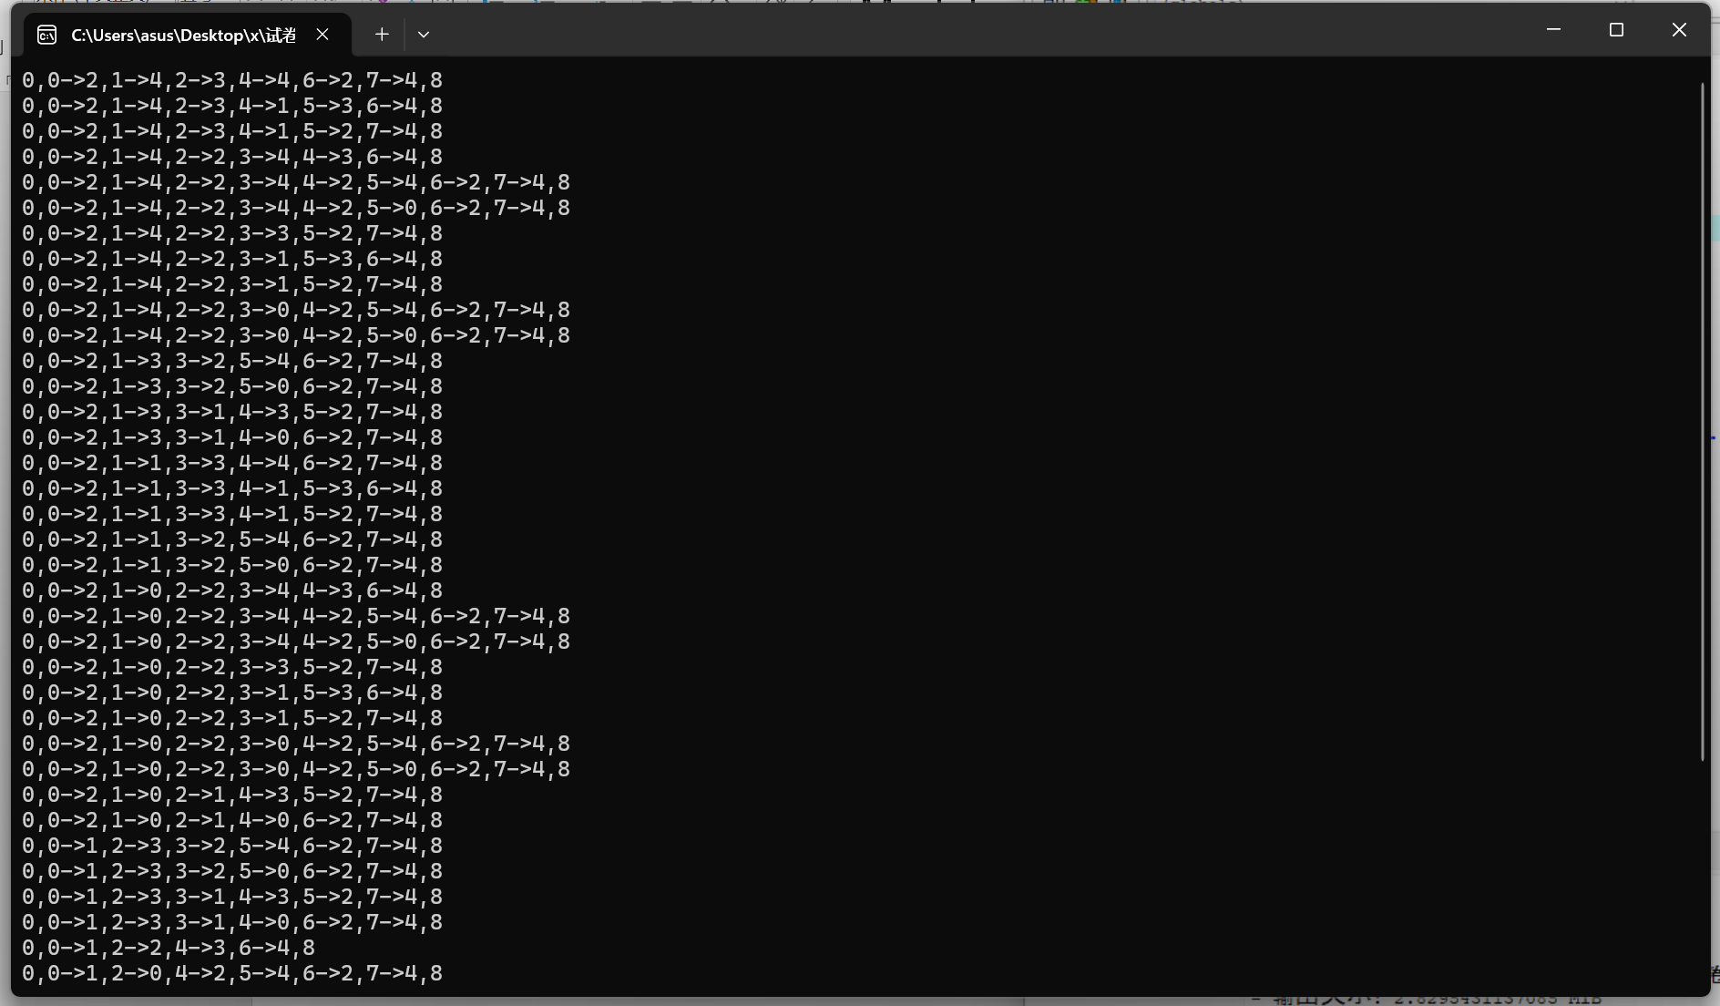

回溯法-堂练
【1、地图着色（2-1000）】
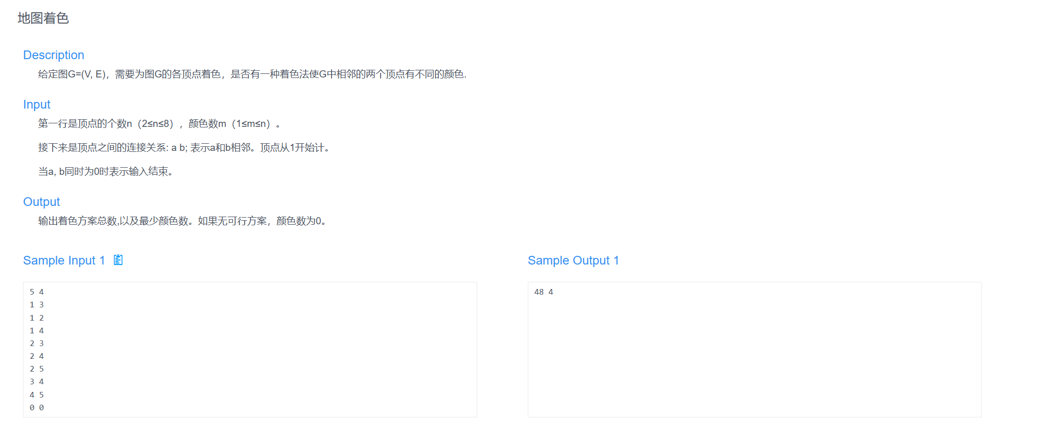
【2、程序代码及注释】
- #include<bits/stdc++.h>
- using namespace std;

- int n,m;
- int place[10][10] = {0};
- vector<int> coled(10,0);
- int mincl = 11;
- int count1 = 0;

- void traceback(int i,int maxcl){
- if(i <= n){
- if(maxcl > m) return;
- for(int col = 1;col<=n;col++){
- bool flag = true;
- for(int j = 1;j<i;j++){
- if(coled[j] == col && place[i][j] == 1){
- flag = false;
- break;
- }
- }
- if(flag){
- coled[i] = col;
- if(col>maxcl){
- maxcl++;
- }
- traceback(i+1,maxcl);
- coled[i] = 0;
- }
- }
- }
- else{
- if(maxcl > m) return;
- if(maxcl<mincl){
- mincl = maxcl;
- }
- count1++;
- return;
- }
- }

- int main(){
- cin>>n>>m;
- while(1){
- int a,b;
- cin>>a>>b;
- if(a ==0 && b == 0){
- break;
- }
- else{
- place[a][b] = 1;
- place[b][a] = 1;
- }
- }
- traceback(1,1);
- if(count1 == 0) cout<<count1<<" "<<0<<endl;
- else cout<<count1<<" "<<mincl<<endl;
- }

【1、开灯关灯（2-1001）】
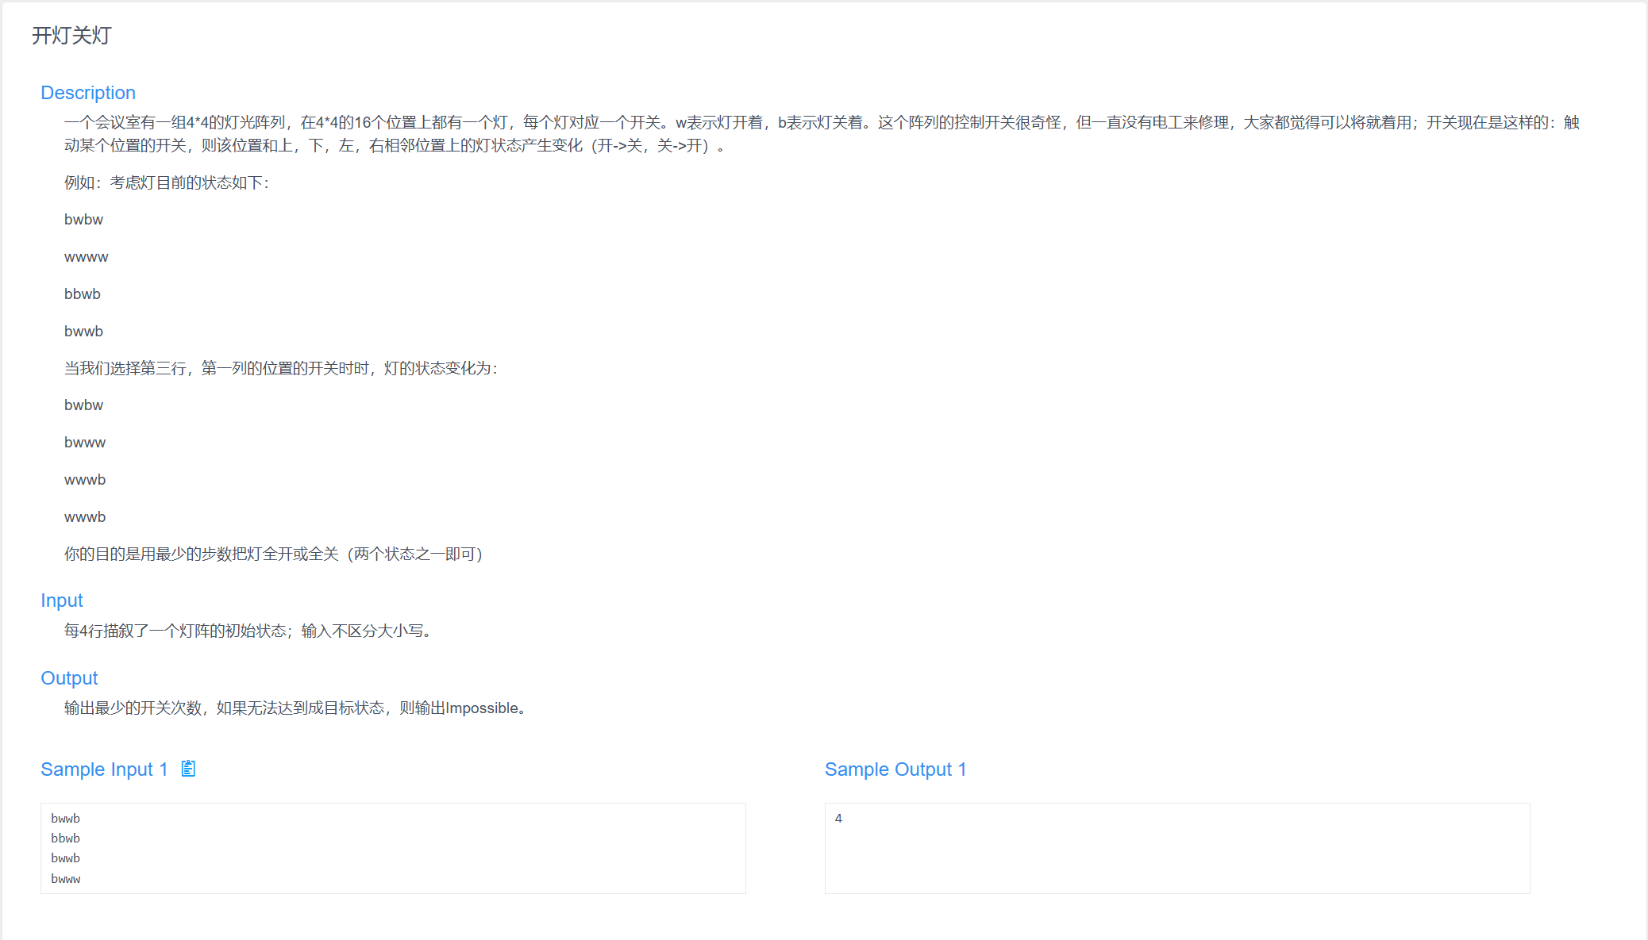
【2、程序代码及注释】
- #include<bits/stdc++.h>
- using namespace std;

- char st[5][5], tmp[5][5];
- int dx[5] = {0, 0, 1, -1, 0};
- int dy[5] = {1, -1, 0, 0, 0};
- int ans = 1e9;

- void flip(int x, int y){
- for(int i = 0; i < 5; i++){
- int nx = x + dx[i];
- int ny = y + dy[i];
- if(nx >= 1 && nx <= 4 && ny >= 1 && ny <= 4){
- tmp[nx][ny] = tmp[nx][ny] == 'b' ? 'w' : 'b';
- }
- }
- }

- bool check(){
- char c = tmp[1][1];
- for(int i = 1; i <= 4; i++)
- for(int j = 1; j <= 4; j++)
- if(tmp[i][j] != c) return false;
- return true;
- }

- void dfs(int k, int cnt){
- if(k == 16){
- if(check()) ans = min(ans, cnt);
- return;
- }
- int x = k / 4 + 1;
- int y = k % 4 + 1;

- // 不按当前灯
- dfs(k + 1, cnt);

- // 按当前灯
- flip(x, y);
- dfs(k + 1, cnt + 1);
- flip(x, y);
- }

- int main(){
- for(int i = 1; i <= 4; i++)
- for(int j = 1; j <= 4; j++){
- cin >> st[i][j];
- st[i][j] = tolower(st[i][j]);
- }

- memcpy(tmp, st, sizeof(st));
- dfs(0, 0);

- if(ans == 1e9) cout << "Impossible" << endl;
- else cout << ans << endl;

- return 0;
- }

【1、子集和问题（2-1002）】
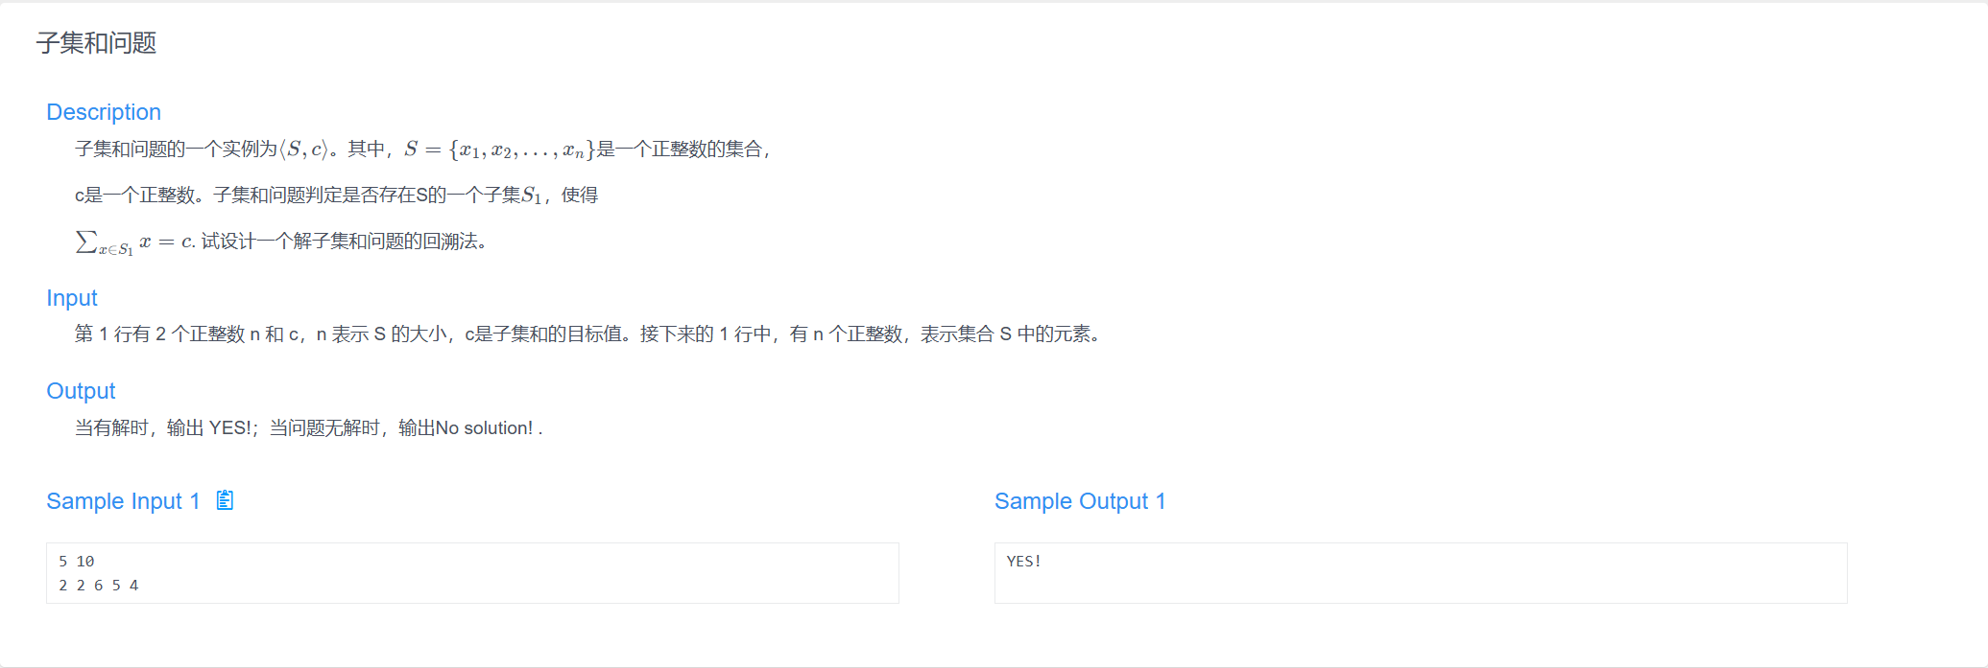
【2、程序代码及注释】
- #include<bits/stdc++.h>
- using namespace std;

- int n, c;
- vector<int> nums;
- bool flag = false;
- unordered_set<string> vis;

- void traceback(int i, int sum1){
- if(flag || sum1 > c) return;
- if(sum1 == c){
- cout << "YES!" << endl;
- flag = true;
- return;
- }
- if(i >= n) return;

- string state = to_string(i) + "-" + to_string(sum1);
- if(vis.count(state)) return;
- vis.insert(state);

- traceback(i + 1, sum1 + nums[i]);
- traceback(i + 1, sum1);
- }

- int main(){
- cin >> n >> c;
- int sum = 0, x= INT_MAX;
- for(int i = 0; i < n; i++){
- int a;
- cin >> a;
- nums.push_back(a);
- sum+=a;
- x = min(a,x);
- }
- if(sum < c ||x > c){
- cout << "No solution!" << endl;
- return 0;
- }
- traceback(0, 0);
- if(!flag) cout << "No solution!" << endl;
- }
【第二部分】
【同类题型实验扩展/可选/会影响分值】
1、题目+测试数据+结果
2、分析
3、建议：难度不低于实验题

【1、tfs-分考场】
n个人参加某项特殊考试。
为了公平，要求任何两个认识的人不能分在同一个考场。
求至少需要分几个考场才能满足条件。
【2、程序代码及注释】
- #include<bits/stdc++.h>
- using namespace std;

- int M[101][101]={0}; //关系矩阵
- int room[101][101]={0}; //考场矩阵
- int ans=99999; //存放最优解
- int n,m;

- void dfs(int num,int kc);

- int main()
- {
- cin>>n>>m; //n代表参加考试的人数,m代表接下来输入m行数据来代表两两间关系
- int a,b;
- for(int i=0;i<m;i++){
- cin>>a>>b;
- M[a][b]=1;
- M[b][a]=1;
- }
- dfs(1,1);
- cout<<ans<<endl;
- return 0;
- }

- void dfs(int num,int kc) //num表示当前正在考虑的学生编号，kc表示当前的考场数
- {
- if(kc>=ans)return ; //剪枝
- if(num>n){ //更新
- ans=kc;
- }
- else{
- for(int i=1;i<=kc;i++){
- int k=0;
- while(room[i][k]&&M[num][room[i][k]]==0){ //该位置有人且该人与当前学生没有关系则继续找空位
- k++;
- }
- if(room[i][k]==0){ //在该考场中没有关系且找到空位
- room[i][k]=num;//入考场
- dfs(num+1,kc);//递归
- room[i][k]=0;//回溯
- }//如果有关系就不能在一个考场，跳出循环找下一个考场
- }
- room[kc+1][0]=num;//所有考场中都存在具有关系的人，则需要新开设一个考场
- dfs(num+1,kc+1);//递归
- room[kc+1][0]=0;//回溯
- }
- }

【3、遇到的问题及解决方法】
无。
【4、算法分析与知识点】
首先对本题目进行分析，本次实验的目标是分配最小的考场数，而分配的限定条件为某一考场内不存在两两事先相互认识的考生。故我们采用dfs算法来分配考场以满足条件并遍历所有学生。
在dfs中首先进行剪枝判断，若当前已分配的考场数不小于已计算出的最少考场数，则进行剪枝。其次，如果num>n，则代表所有的学生均已经分配到考场，故可以更新num的值。
在考生座位还未完全分配完时，我们使用两层循环来进行遍历，第一层循环来遍历各个考场，就是子集树，来查看将考生分配至各个考场的结果。第二层循环就是用于判断考生是否能进入该考场。若能进入考场，则将考生数+1进行深搜dfs(num+1,kc)。深搜结束后进行回溯room[i][k]=0。
若是一层循环遍历后仍然未找到可加入的教室，则将考生数与教室数均+1处理后进行深搜dfs(num+1,kc+1)。深搜结束后进行回溯room[kc+1][0]=0。
【5、AC截图及运行测试截图】
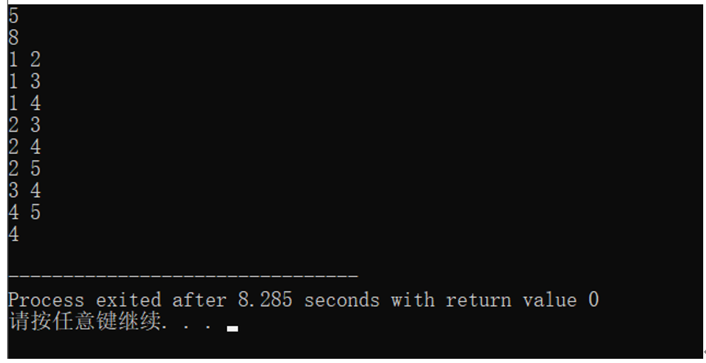

- 森林迷宫】
迷宫可以看成是由n * n的格点组成，每个格点只有2种状态：^ 和 # ；前者表示可以通行后者表示不能通行。
她只能移动到东南西北(或者说上下左右)四个方向之一的相邻格点上，
【2、程序代码及注释】
- #include <bits/stdc++.h>
- using namespace std;

- int graph[101][101];
- int n = 0;

- //把字符图转成数字图储存起来
- void get_graph(){
- for(int i = 0; i < n; i++){
- for(int j = 0; j < n; j++){
- char a;
- cin >> a;
- if(a == '^') graph[i][j] = 1;
- else if(a == '#') graph[i][j] = 0;
- }
- }
- }

- //爆搜一下，你就知道
- bool dfs(int x1, int y1, int x2, int y2){
- int a[4] = {-1, 0, 1, 0};
- int b[4] = {0, -1, 0, 1};
- graph[x1][y1] = -1; //-1代表这个格子位于已经走过的路途上
- if(x1 == x2 && y1 == y2) return true;
- for(int i = 0; i < 4; i++){ //i分别表示向左，向下，向右，向上移动
- if(x1 + a[i] >= 0 && x1 + a[i] < n && y1 + b[i] >= 0 && y1 + b[i] < n && graph[x1 + a[i]][y1 + b[i]] == 1) //若移动方向非越界并且并且可通行
- if(dfs(x1 + a[i], y1 + b[i], x2, y2)) return true;
- }
- graph[x1][y1] = 1; //回溯，将这一部分重置为可通行
- return false;
- }

- int main(){
- int k = 0;
- cin >> k;
- //读入K组数据并给出相应结果
- for(int i = 0; i < k; i++){
- cin >> n;
- get_graph();
- int x1, y1, x2, y2;
- cin >> x1 >> y1 >> x2 >> y2;
- if(!graph[x1][y1] || !graph[x2][y2]){ //起点或者终点有一个不可通行则返回false
- cout<<"NO"<<endl;
- }else if(dfs(x1, y1, x2, y2)) { //深搜，若成功返回yes
- cout<<"YES"<<endl;
- }else{
- cout<<"NO"<<endl;
- }
- }
- return 0;
- }
【3、遇到的问题及解决方法】
无。
【4、算法分析与知识点】
在本次实验中，首先要实现数据的输入和预处理。首先，我们读取测试用例的数量k。对于每个测试用例，进行图的录入通过 get_graph 函数将字符表示的迷宫转换为数字表示，其中 1 表示可通行的格点，0 表示不可通行的格点。接着再读取起点与终点的坐标。函数使用四个方向的移动向量 a 和 b 来尝试向四个基本方向（上、下、左、右）移动。如果当前格点变为不可通行或者越界，则不会继续探索该路径。如果到达终点，则返回 true，表示找到了一条路径。如果在当前格点没有找到路径，则回溯，将当前格点的状态恢复为可通行。在开始搜索之前，程序检查起点和终点是否可通行，如果不可行，则直接输出 "NO"。如果 dfs 函数成功找到路径，则输出 "YES"；否则，输出 "NO"。
【5、AC截图及运行测试截图】
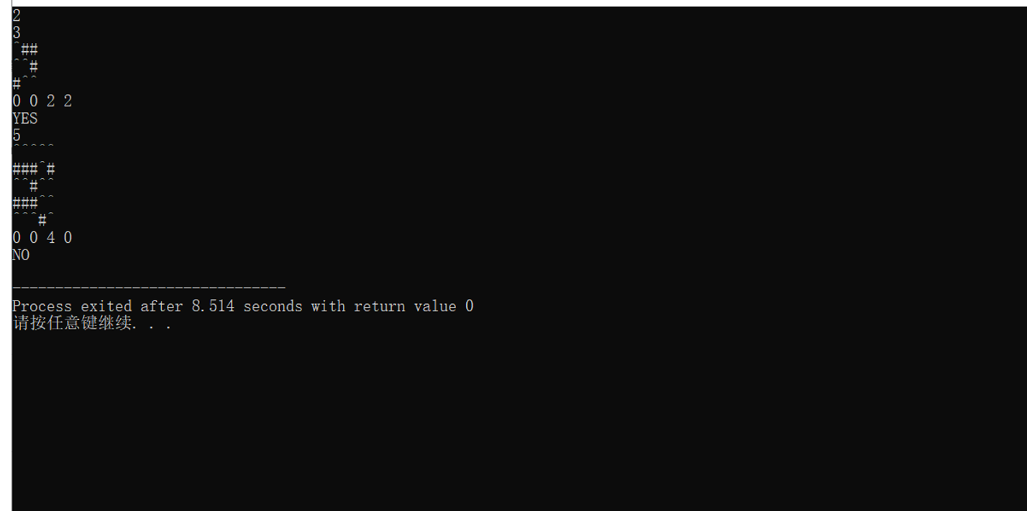
【1、tfs-花花草草】
数值1表示该区域种着花，数值0表示该区域是草地。
如果花的上下左右也是花，则这些连着的花必须是同一种花，不相连的花的品种不同。
【2、程序代码及注释】
- #include <bits/stdc++.h>
- using namespace std;

- int M;
- int lawn[100][100];
- int visited[100][100]={0};

- void dfs(int row, int col) { // 深度搜索
- visited[row][col] = 1; //代表这个节点被搜索过
- if (row > 0 && lawn[row - 1][col] == 1 && visited[row - 1][col] == 0) //往左侧节点搜索
- dfs(row - 1, col);
- if (row < M - 1 && lawn[row + 1][col] == 1 && visited[row + 1][col] == 0) //往右侧节点搜索
- dfs(row + 1, col);
- if (col > 0 && lawn[row][col - 1] == 1 && visited[row][col - 1] == 0) //往上方节点搜索
- dfs(row, col - 1);
- if (col < M - 1 && lawn[row][col + 1] == 1 && visited[row][col + 1] == 0) //往下方节点搜索
- dfs(row, col + 1);
- }

- int main() {
- cin >> M;
- for (int i = 0; i < M; i++) { //建图
- for (int j = 0; j < M; j++) {
- cin >> lawn[i][j];
- }
- }
- int count = 0;
- for (int i = 0; i < M; i++) {
- for (int j = 0; j < M; j++) {
- if (lawn[i][j] == 1 && visited[i][j] == 0) { //如果是花且未被搜索过，则花的品种+1
- count++;
- dfs(i, j); //深搜，排除同一种类的花的数量
- }
- }
- }
- cout << count << endl;
- return 0;
- }
【3、遇到的问题及解决方法】
Wrong Answer:原先并未采用回溯算法，而仅仅只是简单的进行了for循环，算法存在问题。
【4、算法分析与知识点】
针对该问题，我们首先要完成图的构建，使用二维数组来构建图，其中lawn[a][b] 为 1 表示该节点为花，为0表示该节点为草地。接着我们使用深度优先搜索(DFS)算法从当前位置(row,col)开始，递归地标记所有连通的花。在 dfs 函数中，首先将当前位置标记为已访问（visited[row][col] = 1），以避免重复计数。程序检查当前位置的上下左右四个相邻区域，如果相邻区域是花且未被访问过，则递归调用 dfs 函数。在主函数中，通过另一个双层循环检查 lawn 数组的每个位置。如果发现一个未访问的花区域（lawn[i][j] == 1 && visited[i][j] == 0），则增加花的种类计数 count，并调用 dfs 函数来标记这一种类的所有花。
【5、AC截图及运行测试截图】

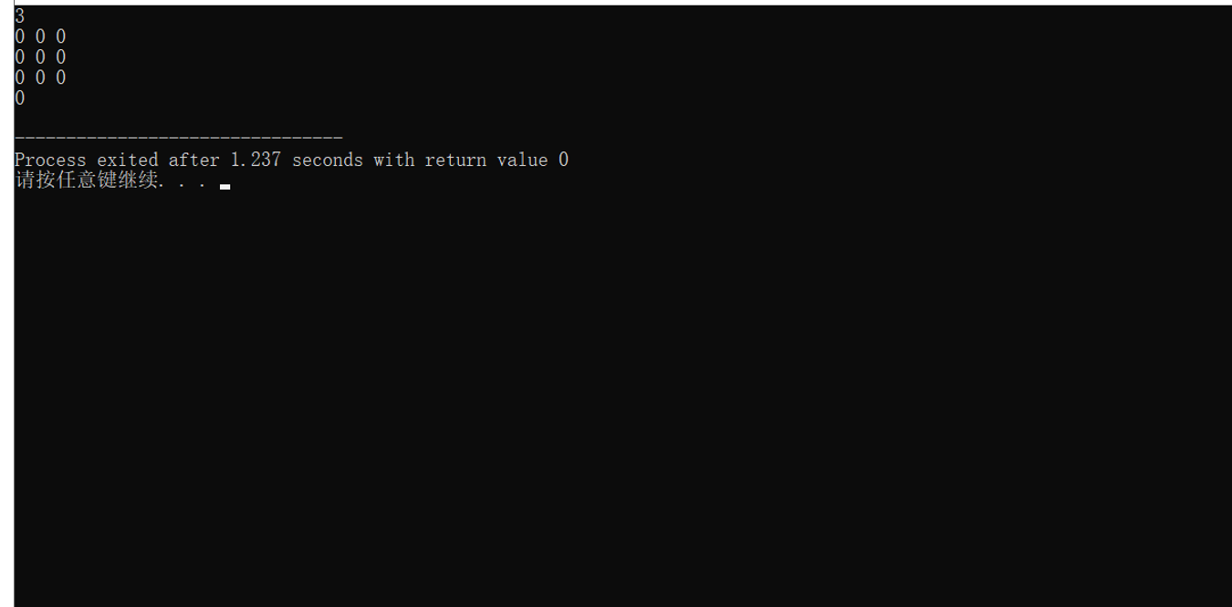
【1、tfs-最大团】
给定一个无向图G=(V,E)。若 ,且对任意的,都有边 ,则称U是图G的一个完全子图。
G的完全子图U是一个图，当且仅当U不包含在G的更大的完全子图中
G的最大团是指包含顶点数最多的团。对给定的无向图，找出最大团中定点的个数。
【2、程序代码及注释】
- #include <bits/stdc++.h>
- using namespace std;

- int G[50][50], bestn;
- bool x[50]; //代表是否在云图中
- int n;

- void Backtrack(int t, int n, int pn) { //t是当前正在考虑的的顶点的索引。n是图的顶点总数,pn是当前团中顶点的数量。
- if (t > n) {
- bestn = max(bestn, pn);
- return;
- }

- bool op = true; //op用于进行剪枝操作的判断
- for (int i = 1; i < t; i++) { //遍历先前的所有节点
- if (x[i] && G[t][i] == 0) { //如果先前的顶点有加入至云图并且与当前节点不存在边的联系，则不符合条件，剪枝
- op = false;
- break;
- }
- }

- if (op) { //如果符合条件，当前考虑节点+1 ，云图节点+1
- x[t] = true;
- Backtrack(t + 1, n, pn + 1);
- }

- if (pn + n - t > bestn) { //如果云图节点 + 剩余节点的和大于最大云图节点数，则还可以继续搜索云图，否则没有必要
- x[t] = false;
- Backtrack(t + 1, n, pn);
- }
- }

- void get_graph(){
- cin >> n;
- memset(G, 0, sizeof(G));
- for (int i = 1; i <= n; i++) { //构建图
- for (int j = 1; j <= n; j++) {
- cin >> G[i][j];
- }
- }
- }

- void solve(){
- get_graph();
- bestn = 0; //初始化最大团节点
- memset(x, false, sizeof(x));
- Backtrack(1, n, 0);
- cout << bestn << endl;
- }

- int main() {
- solve();
- return 0;
- }

【3、遇到的问题及解决方法】
无。
【4、算法分析与知识点】
首先我们对问题进行分析，最大团问题是寻找一个无向图中顶点数最多的完全子图，即图中的所有顶点之间都有边相连。首先进行输入处理，构建图表。接着再调用回溯函数Backtrack，Backtrack 函数是回溯算法的核心，它尝试构建最大团。Backtrack函数中t 是当前正在考虑的顶点的索引，n 是图的顶点总数，pn 是当前团中顶点的数量。op 变量用于剪枝操作，如果当前顶点 t 与之前已经选择的顶点 i 之间没有边相连（即 G[t][i] == 0），则当前选择不是最大团的一部分，可以剪枝。数组 x 用于记录当前顶点是否已经加入到团中。当所有顶点都被考虑过后（t > n），比较当前团的大小 pn 与已知的最大团 bestn，并更新 bestn。
我们的搜索策略为如果当前顶点可以加入团中（op 为 true），则将其标记为已选择，并继续递归搜索下一个顶点。如果当前顶点不能加入团中，则首先判断是否有继续搜索的必要，若有则尝试不将其加入团中，并判断继续搜索。
【5、AC截图及运行测试截图】
